**Учебная практика УП.01.01**

**Задание на разработку системы классов   
для базы данных «Компания по разработке видеоигр»**

**1. Общая информация:**

Проект представляет собой консольное приложении на языке Python.

Python - высокоуровневый язык программирования, который позволяет разрабатывать различные приложения и веб-сервисы. Данное приложение представляет так называемую базу данных, которая состоит из системы классов. Классы в базе данных Python представляют собой объекты, которые представляют отдельные таблицы в базе данных. Таким образом, база данных для компании по разработке видеоигр будет состоять из пятнадцати таблиц: «Игра», «Разработчик», «Инструменты», «Отдел» . Каждая таблица будет иметь свои атрибуты и отношения с другими таблицами.

**2. Структура базы данных**

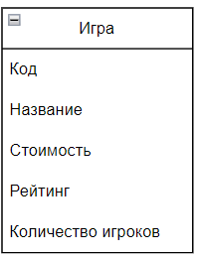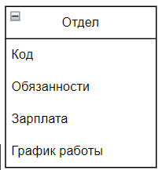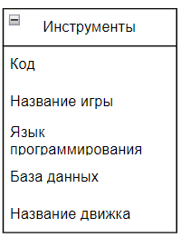

Таблица 1 Таблица 2 Таблица 3

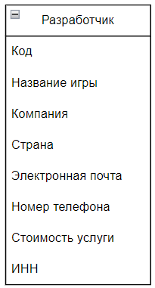

Таблица 4

**3. Запросы к базе данных**

1. **Название игры со всем её описанием (стоимость, рейтинг¸ количество игроков)**

2. **Разработчик игры «Барби»**

**3. На каком языке написана игра «Барби»?**

**4. Какая заработная плата у IT-отдела?**

**4. Тестовые наборы**

Входной файл 1\

Текстовый файл «Игра»

Выходной файл 1\

**1.Игра "Барби",500р., 2/5, 1 игрок;**

Входной файл 2\

Текстовый файл «Разработчик»

Выходной файл 2**\**

**1.Игра "Барби", GameoFF, Россия, gameoff@mail.ru, контактный номер ведущего программиста: 89162170634, 70000, 123266432809;**

Входной файл 3\

Текстовый файл «Инструменты»

Выходной файл 3\

**1.Игра "Барби", Python, MySQL, MonoGame;**

Входной файл 4\

Текстовый файл «Отдел»

Выходной файл 4\

1. IT-отдел, разработка программных модулей, 90000р., 5/2

**5. Правила, алгоритмы и ограничения**

1. Каждая игра должна иметь уникальный идентификатор в базе данных.

2. В базе данных должна храниться информация о каждой игре, включая ее название, жанр, разработчика, издателя, дату выпуска, платформы, на которых она доступна, и другую сопутствующую информацию.

3. В базе данных должна быть таблица с информацией о разработчиках игр, включая их название, контактную информацию и другие сведения.

4. Для каждой игры должна быть возможность хранить информацию о продажах, включая количество проданных копий, даты продаж и выручку.

5. В базе данных должна быть таблица с информацией о пользователе, включая логин, пароль и электронная почта.

6. Все данные в базе данных должны быть защищены от несанкционированного доступа и храниться в безопасном месте.

7. Приложение должно быть легко масштабируемым и готовым к будущим изменениям в структуре базы данных.

Руководитель проекта _____________/Л. Б. Гусятинер/

Исполнитель студент группы 32ИС-21:

____________/С. К. Арутюнян/